 | CENTRO EDUCACIONAL ESPAÇO INTEGRADO  Ensino Médio  Aluno (a): _______________________________________________________________  Série: Turma:_____ Data: _____________________  Disciplina: Professor(a): | NOTA:  _______

APROFUNDAMENTO 8 (Geometria Espacial 1 (Poliedros e Prismas)

1. (Uerj 2015) Um cubo de aresta medindo contém água e está apoiado sobre um plano de modo que apenas a aresta esteja contida nesse plano. A figura abaixo representa o cubo com a água.

Considere que a superfície livre do líquido no interior do cubo seja um retângulo com área igual a
Determine o volume total, em de água contida nesse cubo.

2. (Ufpr 2013) Um tanque possui a forma de um prisma reto, com as dimensões indicadas pela figura. Com base nisso, faça o que se pede:

a) Quando estiver completamente cheio, quantos litros esse tanque comportará?
b) Obtenha uma função que expresse o volume V de água no tanque como função da altura x.

3. Um tanque em forma de paralelepípedo tem por base um retângulo horizontal de lados 0,8m e 1,2m. Um indivíduo, ao mergulhar completamente no tanque, faz o nível da água subir 0,075m. Então o volume do indivíduo, em m³, é:
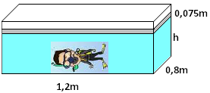
a) 0,066
b) 0,072
c) 0,096
d) 0,600
e) 1,000

4. (Ufg 2012) Uma estrutura de arame foi construída a partir de dois cubos concêntricos de medidas diferentes e com faces paralelas, ligando cada vértice do cubo interno a um vértice do cubo externo, por segmentos de reta, como indica a figura a seguir.

Considere que a aresta do cubo interno tem um terço do comprimento, da aresta do cubo externo e que cada haste é formada por um único fio de arame esticado. Nessas condições, determine, em função de o comprimento de arame necessário para a construção desta estrutura.

5. Dado o cubo ABCDEFGH de aresta 2 cm da figura a seguir, determine o valor de x de modo que o prisma AKLEMN tenha volume igual a oitava parte do volume do cubo.

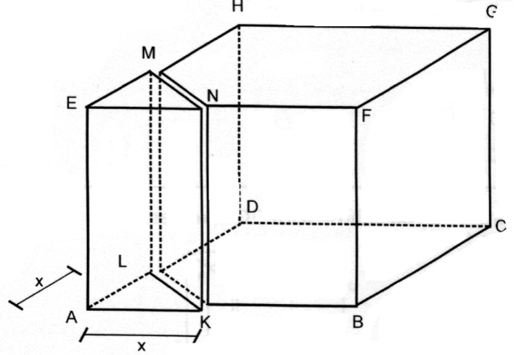

6. A figura a seguir corresponde à planificação de um prisma regular hexagonal de altura 2a e perímetro da base igual a 3a.
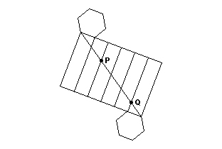
Determine a distância entre os pontos P e Q no prisma.

7 (Uerj 2005)
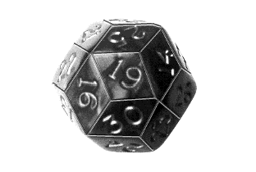
O poliedro acima, com exatamente trinta faces quadrangulares numeradas de 1 a 30, é usado como um dado, em um jogo.
Admita que esse dado seja perfeitamente equilibrado e que, ao ser lançado, cada face tenha a mesma probabilidade de ser sorteada.
Calcule:
a) a probabilidade de obter um número primo ou múltiplo de 5, ao lançar esse dado uma única vez;
b) o número de vértices do poliedro.

